**Итоговая контрольная работа по математике за 8 класс**

**Вариант №1**

**Часть 1**

**Модуль «Алгебра»**

**А1** Укажите выражение, значение которого является наименьшим.

|  |  |  |  |  |  |  |  |  |  |  |  |
| --- | --- | --- | --- | --- | --- | --- | --- | --- | --- | --- | --- |
| **1.** | $$\frac{4}{3}+\frac{5}{6}$$ |  | **2.** | $$\frac{4}{3}-\frac{5}{6}$$ |  | **3.** | $$\frac{4}{0,1}$$ |  | **4.** | 4 · 0,1 |  |

**А2** Расположите в порядке возрастания числа: $\sqrt{30 }$; 3 $\sqrt{3}$; 5,5.

|  |  |  |  |  |  |  |  |  |  |  |  |
| --- | --- | --- | --- | --- | --- | --- | --- | --- | --- | --- | --- |
| **1.** | $\sqrt{30}$; $3\sqrt{3}$; 5,5 |  | **2.** | 5,5; $3\sqrt{3}; \sqrt{30}$ |  | **3.** | $3\sqrt{3}$; 5,5; $\sqrt{30}$ |  | **4.** | $3\sqrt{3}; \sqrt{30}$; 5,5 |  |

**А3** Найдите второй двучлен в разложении на множители квадратного трехчлена:

|  |  |  |  |  |  |  |  |  |  |  |  |
| --- | --- | --- | --- | --- | --- | --- | --- | --- | --- | --- | --- |
| ${3х}^{2}+15х+12=3\left(х+4\right)\left(…\right)$.  **А4** На одном из рисунков изображен график функции **.** Укажите номер этого рисунка.  **Варианты ответа:**   |  |  |  |  |  |  |  |  |  |  |  | | --- | --- | --- | --- | --- | --- | --- | --- | --- | --- | --- | | **1.** | Описание: exp.eps |  | **2.** | Описание: p5d2x.eps |  | **3.** | Описание: p3d1dx.eps |  | **4.** | Описание: m1x2m8xm18.eps | |

**А5** Решите неравенство **х+4≥4х-5** и укажите, на каком рисунке изображено множество его

решений.

**1**. **3**.

х

0

3

0

х

-3

х

0

-3

**2**. **4.**

х

0

3

**Модуль «Геометрия»**

**А6** В прямоугольном треугольнике ВС = 8, соs∟В = 0,8 Найти АВ.

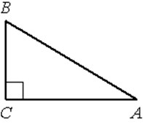

**А7** В прямоугольном треугольнике один из катетов равен 10 см, а угол, лежащий напротив него, равен Описание: 45^{\circ}. Найдите площадь треугольника.

**А8** Укажите номера верных утверждений:

1. Сумма двух противоположных углов параллелограмма равна 180°.
2. Если в четырехугольник можно вписать окружность и сумма длин двух его противоположных , сторон равна 200, а длина третьей стороны равна 60, то длина оставшийся стороны равна 140.
3. Около любого четырёхугольника можно описать окружность.

**А9** Угол АОВ равен 63°. Найдите величину угла АСВ.

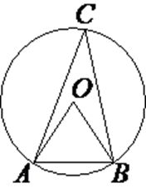

**Часть 2**

**Модуль «Алгебра**

**В1**. Решите уравнение .

**В2**. Вычислите .

**В3**. Решите неравенство: 

**В4**. Решите задачу:

Катер прошел 40 км по течению реки и 6 км против течения, затратив на весь путь 3 ч. Найдите скорость катера в стоячей воде, если известно, что скорость течения равна 2 км/ч.

**Часть 2**

**Модуль «Геометрия»**

**В5**

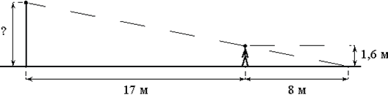

**В6**. Найдите площадь ромба, сторона которого 25 см, а меньшая диагональ 14 см.

**В7.** Дан *ABCD*  - параллелограмм. На его сторонах отмечены точки *P*, *K*, *M* и *N* так, что BK=ND, BP=MD, . Докажите, что четырехугольник *PKMN* – параллелограмм

В

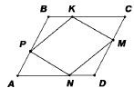

**Итоговая контрольная работа по математике за 8 класс**

**Вариант №2**

**Часть 1**

**Модуль «Алгебра»**

**А1** Укажите выражение, значение которого является наименьшим.

|  |  |  |  |  |  |  |  |  |  |  |  |
| --- | --- | --- | --- | --- | --- | --- | --- | --- | --- | --- | --- |
| **1.** | $$\frac{1}{0,1}$$ |  | **2.** | $$\frac{3}{5}+\frac{2}{5}$$ |  | **3.** | 1· 0,1 |  | **4.** | $$\frac{3}{5}-\frac{2}{5}$$ |  |

**А2** Расположите в порядке убывания числа: $\sqrt{30}; 3\sqrt{3}$; 5,5.

|  |  |  |  |  |  |  |  |  |  |  |  |
| --- | --- | --- | --- | --- | --- | --- | --- | --- | --- | --- | --- |
| **1.** | $\sqrt{30} ; 3\sqrt{3};$ 5,5 |  | **2.** | 5,5; $\sqrt{30}; 3\sqrt{3}$ |  | **3.** | $3\sqrt{3}$; 5,5; $\sqrt{30}$ |  | **4.** | $3\sqrt{3 }; \sqrt{30}$; 5,5 |  |

**А3**  Найдите второй двучлен в разложении на множители квадратного трехчлена:

$${8х}^{2}+16х-64=8\left(х+4\right)\left(…\right)$$

**А4** На одном из рисунков изображен график функции **.** Укажите номер этого рисунка.

**Варианты ответа:**

|  |  |  |  |  |  |  |  |  |  |  |  |
| --- | --- | --- | --- | --- | --- | --- | --- | --- | --- | --- | --- |
| **1.** | Описание: sqrt.eps |  | **2.** | Описание: p4x2m12xp5.eps |  | **3.** | Описание: m5d6x.eps |  | **4.** | Описание: p6d1dx.eps |  |

**А5**  Решите неравенство **3х+5≥7х-3** и укажите, на каком рисунке изображено множество его решений.

**1**. **3.**

х

0

-2

х

0

2

**2**. **4.**

х

0

2

х

0

-2

**Модуль «Геометрия»**

**А6** Найдите тангенс угла С

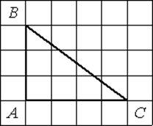

**А7** В прямоугольном треугольнике гипотенуза равна 10, один из катетов равен 6. Найдите площадь треугольника

**А8** .Укажите в ответе номера верных утверждений:

1. Центром окружности, вписанной в правильный треугольник, является точка пересечения серединных перпендикуляров к его сторонам.
2. В любой прямоугольный треугольник можно вписать окружность.
3. Центр окружности, описанной около прямоугольного треугольника, находится на катете этого треугольника.

**А9** Найдите величину угла ВОС, если угол ВАС равен 70°

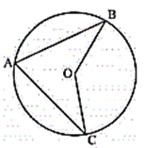

**Часть 2**

**Модуль «Алгебра**

**В1.** Решите уравнение .

**В2.** Вычислите .

**В3.** Решите неравенств: 

**В4**. Решите задачу:

Катер прошел 12 км против течения реки и 5 км по течению. При этом он затратил на весь путь 40 минут. Какова собственная скорость катера, если известно, что скорость течения реки равна 3 км/ч

**Часть 2**

**Модуль «Геометрия**

**В5.**

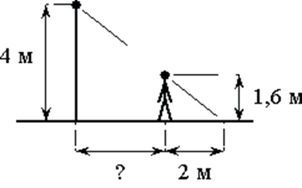

**В6**. В ромбе АВСD одна из его диагоналей равна 8 см, а его площадь 24 см2. Найдите длину стороны ромба.

**В7**. Дан *ABCD*  - параллелограмм. На его сторонах отмечены точки *P*, *K*, *M* и *N* так, что , . Докажите, что четырехугольник *PKM* *N* – параллелограмм.

